Функциональное тестирование проверяет пригодность приложения (сайта) — делает ли приложение (сайт) то, что должно? Всё, что касается основного функционала программы

**задача функционального тестирования** — проверить, что все функции приложения работают как положено, то есть как прописано в функциональных требованиях.

Словами посложнее: это тестирование, проверяющее ПО на соответствие функциональным требованиям.

В функциональном тестировании проверяется каждая функция, путем ввода значений и проверки вывода: соответствует ли функция функциональным спецификациям, то есть совпадает ли результат с ожидаемым от этой функции.

Часто упоминаемые подтипы функционального тестирования — санитарное тестирование и интеграционное тестирование. Функциональное тестирование проверяет пользовательский интерфейс, API, базы данных и пр.; может быть как ручным, так и автоматизированным.

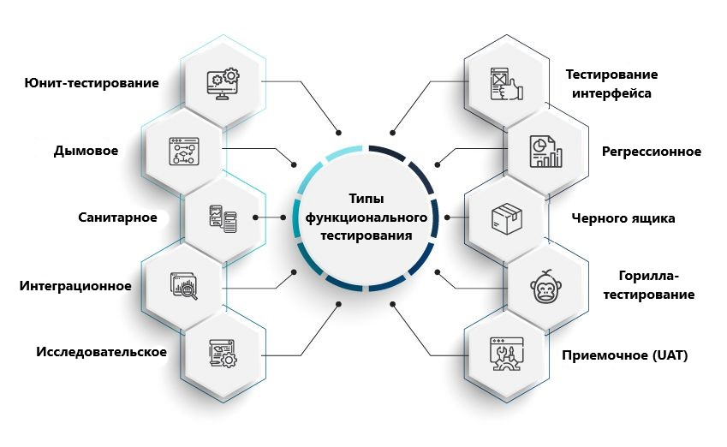

Функциональное тестирование сосредоточено на проверке:

Ключевых функций

А также правильности обработки ошибок (то есть, выдает ли система сообщения об ошибках при их возникновении)